coefficient系数

Even polynomial 偶函数 odd polynomial 奇函数

 vertical asymptote 垂直渐近线

slanted asymptote 斜渐近线

horizontal asymptote 水平渐近线

 integer整数

intercept 截距

domain定义域

 quotient  商

inflection points 反曲点 凹凸变化点

critical numbers 一阶导数等于0

Cylinder 圆筒

circular cone 圆锥体

Square正方形  
rectangular 长方形

Finite 有限的

secθ=1/cosθ

absolute extrema 绝对极值（绝对最大最小）

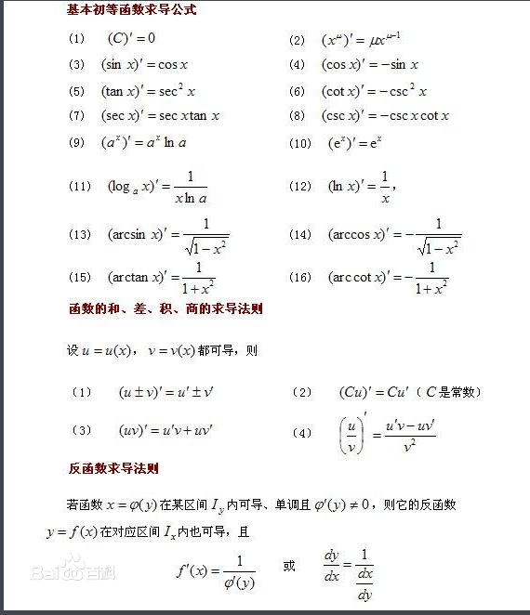

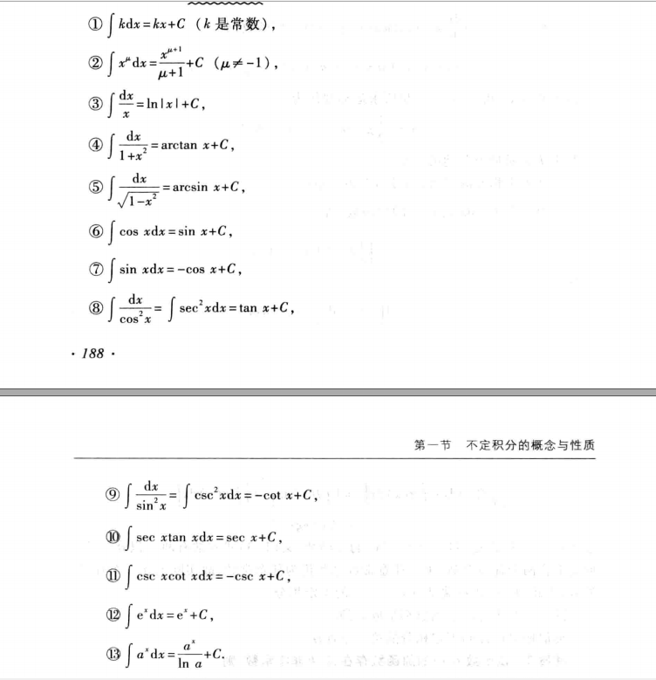

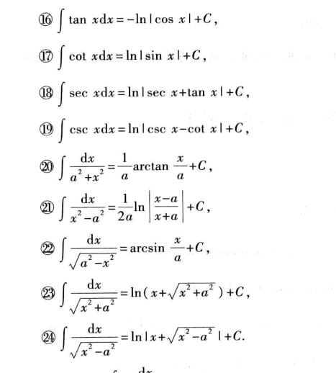

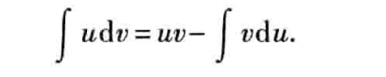

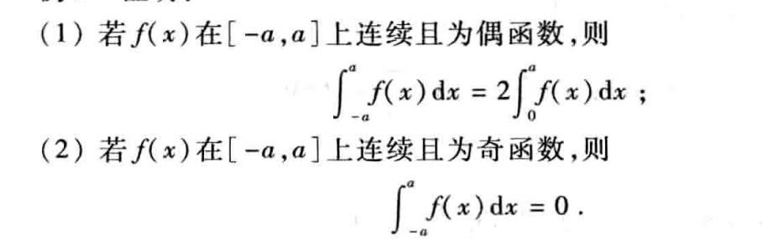

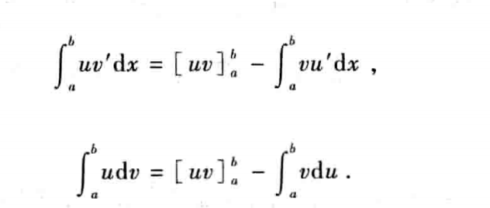

交叉点

factor因式

在极坐标中，x被**ρcosθ**代替，y被**ρsinθ**代替 r=|z|  
arg就是**θ**

1. **短除法后p(1/3)=0 所以1/3 is solution**
2. 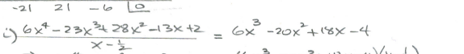
3. 第一步渐近线，第二部X0点，Y零点第三部无穷时走向，第四部两零点之间大于零小于零
4. 第一步渐近线，零点垂直渐近线，正负无穷水平渐近线，第二部截距
5. **common difference公差**
6. **arithmetic等差数列**
7. **geometric sequence等比数列**
8. **General term explicit formula通项**

# Linear approximation线性近似

假设一般函数上存在点(a, f(a))，当x接近a时，可以使用函数在a点的切线作为函数的近似线。函数L(x)≈f(a)+f'(a)(x-a)即称为函数f在a点的线性近似或切线近似。线性近似的方法在寻找函数近似值时有很大作用：

例如，若一函数为f(x)=√x,a=4。则：

L(x)=f(4)+f'(4)(x-4)

∵ f'(x)=0.5 * x^(-0.5) → f'(4) = 0.25

∴ L(x)=2+0.25(x-4)

若需求√4.05的近似值，则√4.05=2+0.25(4.05-4)=2.0125

 Use linear approximation to estimate the amount of paint in cubic centimeters needed to apply a coat of paint 0.080000 cm thick to a hemispherical dome with a diameter of 75.000 meters.

设球的体积为y=2/3pi r^3 切线l(x)=f(37.5)+f’(7.5)(0.0008)

减去f(37.5)

2pi37.5^2 0.0008

differential 微分

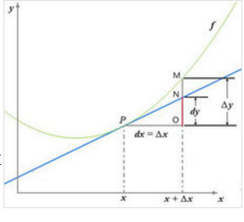

Dx自变量的微分 Dy函数的微分



平均斜率 mean slopex

X^3/(x^2-25)

3x^2(x^2-25)-2x^4/(x^2-25)^2

C怎么算，P怎么算

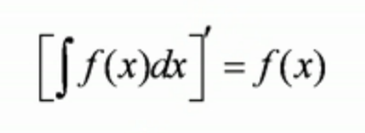

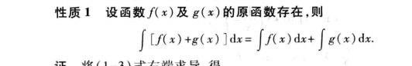

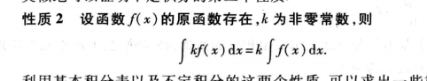

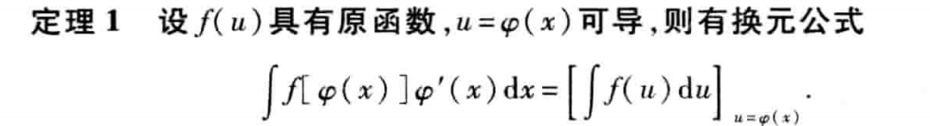

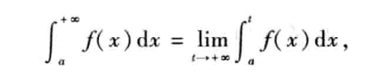极限存在 收敛

极限不存在 发散

